【 発 行 】


自治労渡島地方本部
執行委員長 川村 哲也
〒041-0806
函館市美原4-6-16
TEL 0138-34-2357
FAX 0138-34-2358

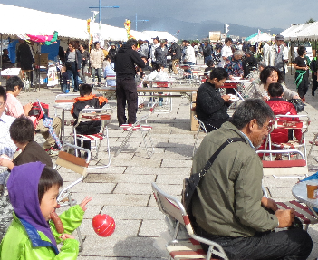
10月12日（土）、函館市『緑の島』において、第４回食と環境まつりが開催された。
道南地域における豊富でおいしい食材の地産地消を基本に、安心・安全な「食」を見つめなおし環境問題等について、農業・漁業・消費者・労働組合関係者が連携して運動を広げていくことを目標に取り組みが行われている。
当日は、各労組が出店を行うなかで多くの来場者が訪れた。
函館市職労は、道南の食材をふんだんに使ったカレーの出店とエコライフの取り組みの展示を行った。
考えよう！食の安心・安全を・見つめよう身近な環境を！
第４回食と環境まつりを開催！

多くの来場者でにぎわう会場
燃える自主福祉推進員のみなさん

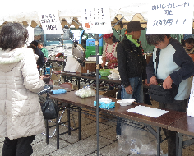
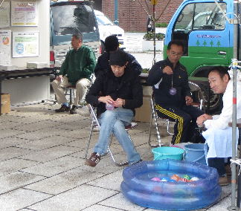
中小労連では、八雲産ポークを使った焼き鳥が提供されていた。
全水道では、函館の水の試飲が行われ、北教組ブースでは、イスの製作等の木育体験を子供たちに提供していた。
連合渡島地協では、エコキャップの取り組み等が展示されていた。

道南カレーは、なんと１００円！
食べごたえ十分です。
エコライフパネルと
子どもに人気だったヨーヨー

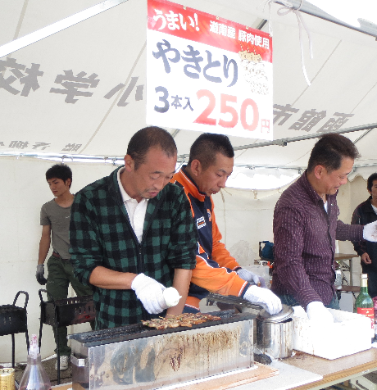
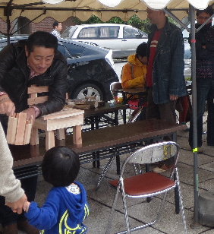
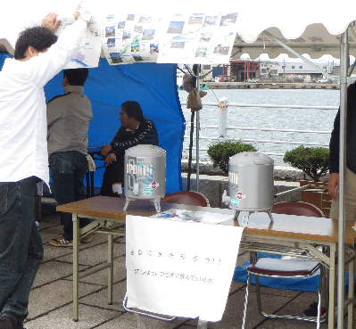
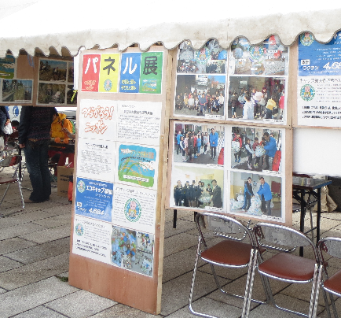
全水道 函館の水試飲
職人 環境衛生労組 鍋谷書記長
北教組 木育体験
連合パネル展
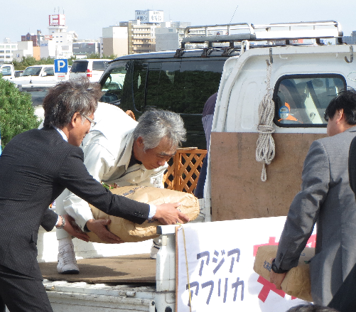
また、会場では、アジア・アフリカへの支援米として、休耕田を活用し、多くの参加者により植えられ、収穫された支援米の出発式が行われました。
当日は、時折雨が降るなど微妙な天候でしたが、多くのブースの出店品は売れ切れる等、盛況ぶりでした。
オープニングセレモニーとしての函館巴太鼓（ジュニア）の演奏や、桔梗中学校の吹奏楽の演奏がまつりに花を添えていた。
会場設営含めて、参加者のみなさん大変ご苦労さまでした。

積み出される支援米

